**Observaciones del Módulo de Transferencias Módulo Almacén**

**10/12/2024**

1. **Numeración del Formulario en "Detalles de Transferencia":**
   * **Problema:** En la pantalla "Detalles de Transferencia", la numeración del formulario no es secuencial, ya que se salta del número 1 al número 3.

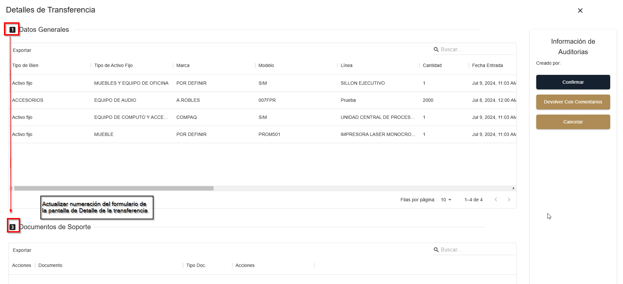

* + **Acción requerida:** Revisar y actualizar la numeración del formulario en todas las pantallas del botón "Detalles", considerando los diferentes perfiles involucrados.

1. **Botón "Selecciona una Opción" en la Pantalla Principal:**
   * **Problema:** Existe un botón denominado "Selecciona una opción" que ya no es funcional ni necesario.

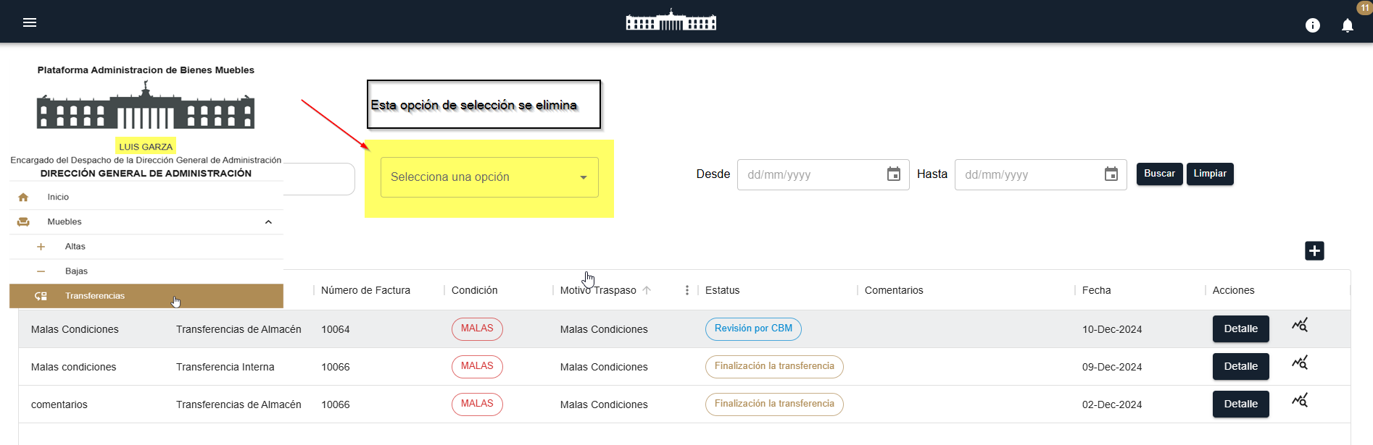

* + **Acción requerida:** Eliminar este botón de la pantalla principal, ya que no se utiliza en el proceso actual.

1. **Funcionalidad de "Devolver con Comentarios" en "Detalles de Transferencia":**
   * **Problema:** La opción "Devolver con Comentarios" no está actualizada, ya que sigue teniendo la funcionalidad del proceso anterior. Actualmente solo permite realizar la captura de comentarios, pero no ejecuta correctamente el proceso asociado.

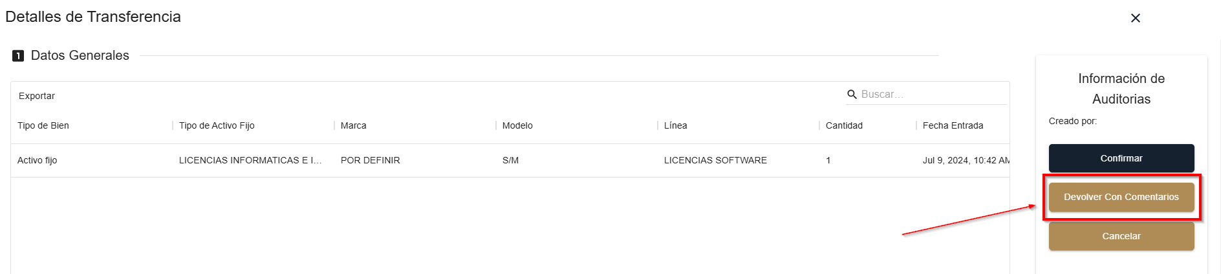



En estatus de captura solo se visualiza ese estatus y ya no permite avanzar

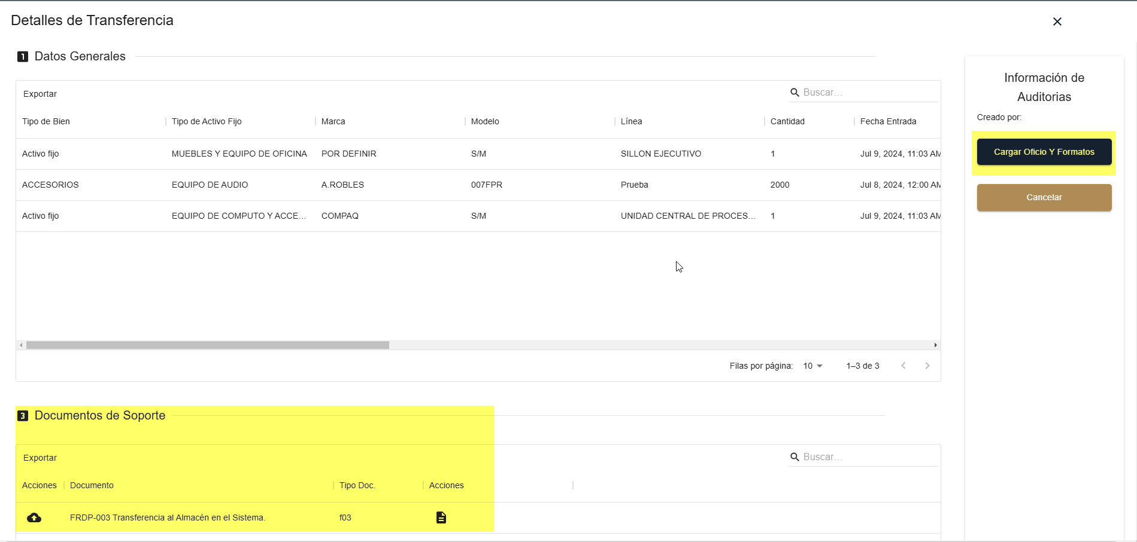

* + **Acción requerida:** Actualizar la funcionalidad de esta opción para que opere según el flujo actualizado del proceso.

1. **Botones Similares en la Pantalla Principal (Selección de Lote):**

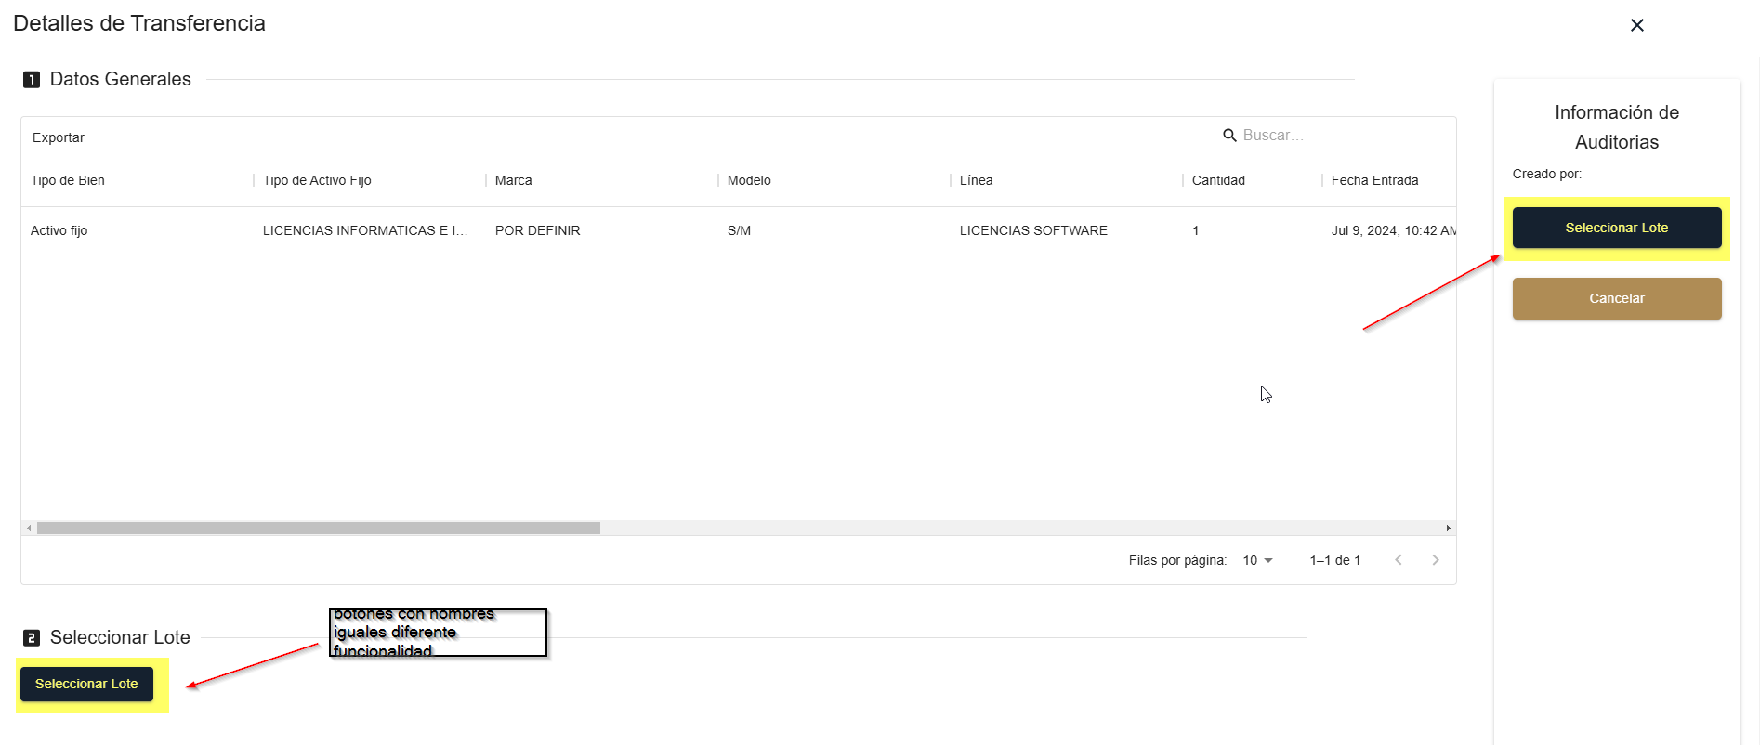

* + **Problema:** En la pantalla principal, hay dos botones con nombres similares para seleccionar el lote, pero con funcionalidades distintas, lo que genera confusión.

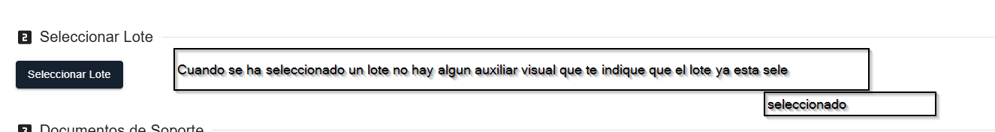

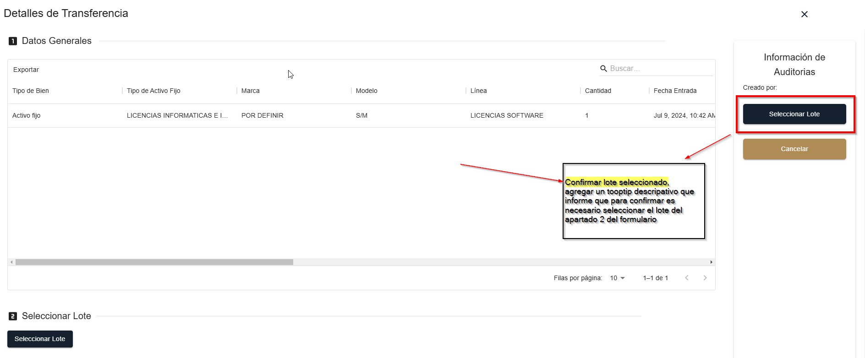

* + **Acción requerida:** Actualizar los nombres de los botones para describir de forma clara sus funcionalidades (por ejemplo, "Seleccionar Lote (Datos Generales)" y "Asignar Lote (Auditorías)").

1. **Selección de Lote Obligatoria:**
   * **Problema:** La selección del lote debería ser obligatoria, pero se detectó que es posible realizar un registro sin asignar un lote.
   * **Acción requerida:** Implementar una validación obligatoria que impida continuar con el proceso si no se ha seleccionado un lote.
2. **Funcionalidad de Carga de Formatos:**
   * **Problema:** El sistema permite continuar con el proceso sin cargar los documentos requeridos, ya que no hay alertas o restricciones para garantizar que los formatos sean cargados.

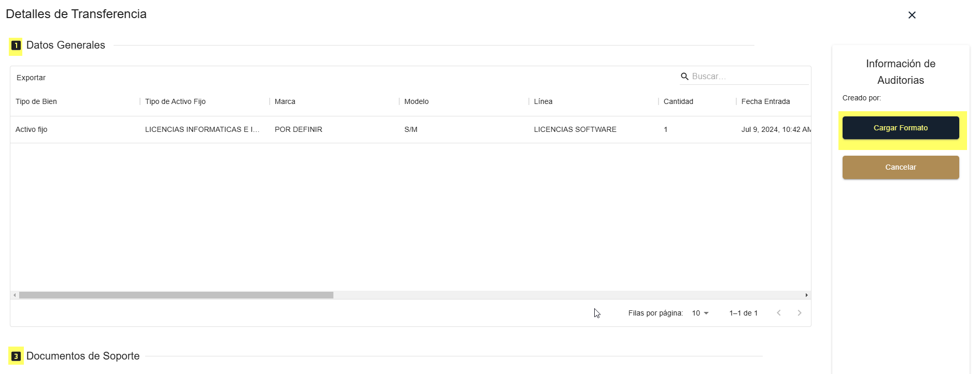

* + **Acción requerida:** Añadir un candado o alerta que informe al usuario si falta cargar los documentos, y bloquear el avance en el proceso hasta que estos sean cargados correctamente.

**Sugerencia General:**

Se recomienda realizar una revisión integral de los flujos y las pantallas del módulo de transferencias para identificar cualquier inconsistencia adicional y asegurar una experiencia de usuario más intuitiva y funcional.